华东理工大学2022 –2023学年第2学期
《大数据与金融计算》实验报告
实验名称 | 中国股市尾部风险测度的估计与检验
专 业 |  | 计金 | 姓名 | 周学勤 | 学号 | 20002520 |  | 班级 |  | 计金（双）200
实验时间 |  | 6/1-6/15 |  | 实验地点 | 信息楼319 |  | 指导教师 |  | 蒋志强

实验目的/要求
- 掌握在险价值VaR，CVaR和CoVaR的经济意义和统计意义。
- 掌握在险价值VaR的计算方法（RiskMetrics方法、Gamma-Normal方法、历史模拟方法和POT方法）和评估方法（Kupiec检验、Christoffersen检验和条件覆盖检验）。
实验内容
- 认真阅读两篇文献资料（自己也可以下载相关文献进行阅读），了解在险价值VaR的计算方法、评估方法和发展方向。
- 选取一支股票，代码最后两位与你学号最后两位一致，并保证数据量在15年以上，利用新浪数据接口读取其日度数据，将收盘价转化为对数收益率序列，结合以下条件，分别利用RiskMetrics方法、Gamma-Normal方法、历史模拟方法和POT方法计算VaR。 假设样本内外数据量比为1/2，用样本内数据估计模型参数，再进行滚动窗口预测，滚动N次，在α=5%的前提下计算VaR，并画出VaR的N个预测值的时间序列图。
（1）RiskMetrics方法：假设收益率满足正态分布，计算VaR，并思考若改用收益率的经验分布该如何计算。
（2）Gamma-Normal方法：均值方程为r_{t} = γr_{t-1} + ε_{t}，条件方差模型为：
冲击z_{t}满足标准正态分布，思考z_{t}满足标准t分布如何求VaR。
（3）历史模拟方法：历史数据量设置为200。
（4）POT方法：阈值设置u为样本内数据十分位对应的值。。
（5）利用Kupiec检验，Christoffersen检验和条件覆盖检验评估各种VaR计算方法的预测效果。

实验总结
请提供对本次实验结果的讨论分析，以及实验的心得和体会。包括对知识点的掌握，算法的理解，以及对理论课程和实验课程改进的建议。（不少于500字）
本次实验主要针对不同的风险度量模型进行了评估和比较，我通过实际的编程和数据处理，进一步理解了VaR模型以及其评价方法的具体应用和内在逻辑。在实验中，我主要学习了RiskMetrics、GarchNormal、HisSim以及EVT GPD等四种模型，并通过Kupiec和Christoffersen两种似然比检验方法对这四种模型进行了评估。这不仅增强了我对风险度量模型的理解，也锻炼了我的编程能力和数据分析技能。
通过对模型预测结果的比较，我发现不同的模型适应性会有所差异，需要根据实际情况进行选择和优化。例如，在本次实验中，GarchNormal模型在覆盖率检验上存在问题，而其他三种模型在统计上的表现都较好。这说明在实际风险管理中，不能只依赖一个模型或者一种检验方法，而需要结合多种方法和模型，以提高风险预测的准确性。
对于风险度量的知识点，我认为重要的不只是理解和掌握各种模型和方法，更重要的是理解其背后的逻辑和假设，以及它们在实际问题中的应用。比如说，虽然统计检验的结果重要，但应结合实际情况和业务需求来评价模型的表现，因为统计测试并不能涵盖所有的实际情况和可能的风险。这是我在本次实验中的重要体会。
对于理论课程，我认为可以增加一些实际案例的讲解，以帮助我们更好地理解理论知识的应用。对于实验课程，我认为可以提供一些模型优化和改进的方法，让我们有机会在实验中实际应用和体验这些优化方法，增强我们的实践能力。
总的来说，我从本次实验中收获了很多。我不仅对风险度量模型和方法有了更深的理解，也提高了我对数据分析和处理的技能，对我以后的学习和工作都将产生积极的影响。

教师批阅： 实验成绩：

教师签名: 日期：

实验报告正文：
（每次实验报告均为一篇小论文，因此，统一按照学术论文的要求完成实验报告正文，应包括：题目、摘要、文献综述、模型和方法、结果和讨论、参考文献、附录，具体格式如下：

中国股市尾部风险测度的估计与检验
计金（双）200（20002520）周学勤
摘要：内容
1 文献综述
1.1简介
在险价值(Value at Risk, VaR)是衡量金融市场风险的重要工具之一，旨在为潜在的市场风险提供一种量化的度量。各种方法如RiskMetrics方法、Gamma-Normal方法、历史模拟方法和POT方法等均被广泛用于VaR的计算，同时也有一些评估方法，如Kupiec检验、Christoffersen检验和条件覆盖检验等用于评估计算出的VaR的准确性。(Jorion, 2007)
1.2VaR的计算方法
1.2.1 RiskMetrics方法
RiskMetrics方法是由JP摩根于1994年提出的，以指数加权移动平均法（EWMA）为基础，主要特点是更加重视最近的数据。(J.P.Morgan, 1996)

1.2.2Gamma-Normal方法
Gamma-Normal方法是在假设金融资产收益率的分布满足广义正态分布的基础上，使用参数法计算VaR的一种方法。该方法可以在考虑到金融资产收益率的尖峰厚尾特性的同时，准确地估计VaR。(Alexander & Sheedy, 2008)
1.2.3 历史模拟方法
历史模拟方法基于历史数据的实际分布来模拟可能的未来结果，并据此计算VaR。这种方法的优点是不需要假设任何特定的概率分布，但是缺点是可能无法准确预测未来的极端事件。(Berkowitz & O'Brien, 2002)
1.2.4 POT方法
POT(Peaks Over Threshold)方法，也被称为超越阈值法，是一种基于极值理论的计算VaR的方法。POT方法只关注超过某个阈值的损失，因此可以更好地捕捉尾部风险。(Embrechts, 1999)
1.3VaR的评估方法
1.3.1 Kupiec检验
Kupiec检验，也称为比例检验，主要用于检验VaR模型的无条件覆盖率是否符合预期。它通过计算违反VaR预测的实际次数与理论预测的差异来进行检验。(Kupiec, 1995)
1.3.2 Christoffersen检验
Christoffersen检验是一种检验VaR模型的条件覆盖率的方法。不同于Kupiec检验，Christoffersen检验不仅关注覆盖率，而且还关注违反VaR预测的事件是否独立分布。(Christoffersen, 1998)
1.3.3 条件覆盖检验
条件覆盖检验旨在检验VaR模型的覆盖率和独立性同时满足的情况。它是Christoffersen检验的一个扩展，可以同时进行无条件和条件覆盖率的检验。(Berkowitz, 2001)
1.4结论
VaR的计算方法和评估方法都有其各自的优点和局限性，选择适合的方法取决于特定的应用背景和需求。尽管VaR并不能完全消除市场风险，但其依然是评估和管理市场风险的重要工具之一。
2 模型和方法
具体介绍使用的金融理论模型、计算方法和Python函数。
2.1
内容内容内容内容内容内容内容内容内容内容内容内容内容内容内容内容内容内容内容内容内容内容内容内容内容内容内容内容内容内容内容内容内容内容内容内容内容内容内容内容内容内容。
2.1.1三级标题三级标题
内容内容内容内容内容内容内容内容内容内容内容内容内容内容内容内容内容内容内容内容内容内容内容内容内容内容内容内容内容内容内容内容内容内容内容内容内容内容内容内容内容内容。
D = 0.235E + 2.68F (2-1)
内容内容内容内容内容内容内容内容内容内容内容内容内容内容内容内容内容内容内容内容内容内容内容内容内容内容内容内容内容内容内容内容内容内容内容内容内容内容内容内容内容内容。

2.2爬取数据及数据清理
编写代码从新浪财经网站抓取一只股票的历史交易数据，并将数据存储到一个Excel文件中。这是在用Python进行网络爬虫来获取数据，具体步骤和操作如下：
首先，导入了所需的模块，包括正则表达式模块（re）、pandas （处理数据表）和requests （用于发出HTTP请求）。设置了HTTP请求头，模拟一个浏览器用户代理，这样可以防止被网站服务器拒绝。然后使用requests.get方法访问新浪财经的一个API接口，获取某支股票（这里是上证600620）的历史K线数据。
获取的数据是一个长字符串，用正则表达式提取各项所需数据。这里的正则表达式：'{"day":"(.*?)","open":"(.*?)","high":"(.*?)","low":"(.*?)","close":"(.*?)","volume":"(.*?)"}'是根据新浪财经API返回数据的格式设定的，用来匹配和提取出日期（day）、开盘价（open）、最高价（high）、最低价（low）、收盘价（close）和成交量（volume）。
使用正则表达式对象的findall方法，从返回的文本中提取所有匹配的结果，结果是一个列表，每一项是一个元组，包含了一天的交易数据。然后初始化一个空的pandas数据框，列名就是数据的种类，如'date','open','high'等。
通过遍历上一步得到的列表，将每一天的数据添加到数据框中。最后，将获取到的数据保存到Excel文件（'600620.xlsx'）中。
得到的部分数据如下表所示：
表2.1 爬取数据结果
date | open | high | low | close | volumn
1992-11-17 | 76.000 | 76.500 | 61.900 | 73.500 | 13051800
1992-11-18 | 70.000 | 87.000 | 70.000 | 85.100 | 8871100
1992-11-19 | 86.000 | 93.500 | 80.000 | 88.200 | 650000
1992-11-20 | 89.000 | 90.800 | 85.050 | 88.900 | 1305200
1992-11-23 | 90.000 | 94.000 | 89.100 | 93.700 | 887100
… | … | … | … | … | …
2023-06-05 | 11.250 | 11.400 | 11.030 | 11.390 | 3141326
2023-06-06 | 11.460 | 11.580 | 11.310 | 11.390 | 4408895
2023-06-07 | 11.260 | 11.400 | 11.160 | 11.240 | 4106022
2023-06-08 | 11.350 | 11.430 | 11.190 | 11.430 | 4149589
2023-06-09 | 11.400 | 11.860 | 11.270 | 11.800 | 5283459

2.3收益率波动可视化
编写代码使用pd.read_excel('600620.xlsx')读取了上一段代码中爬取并保存的Excel数据。将'date'列的数据类型转换为datetime，这是为了便于后续的时间序列分析。
之后通过一个循环，将其他列的数据类型转换为float类型。但是这里需要注意，原代码只是调用了astype(float)方法，但并没有将结果赋值回给对应的列，所以实际上数据类型并没有改变。如果需要改变数据类型，应该写成data[i] = data[i].astype(float)。
然后使用sort_values(by='date',inplace=True)对数据进行了时间排序。计算了连续两个交易日收盘价的对数收益率，然后将结果保存在'dret1'列。使用dropna(inplace=True)删除了包含缺失值的行。
接下来设置了一个筛选条件，即对数收益率大于等于-0.1的数据。筛选出在2011年1月1日之后的数据，并根据前面设置的条件筛选数据，然后只保留'dret1'列的数据，并将其值乘以100。最后使用plt.plot(r)将筛选并处理后的数据进行了可视化，并显示出来。
输出结果如下所示：
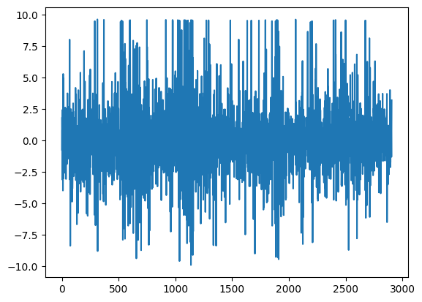
图2-1 收益率可视化图
2.4RiskMetrics模拟比较
编写代码使用了RiskMetrics模型计算每日的价值风险。
首先，确定了一个滚动窗口的起始点，为数据长度的三分之一，取整数部分。然后创建了一个全零数组VaR_RM，长度与原始数据r相同，用来存储计算出的每日VaR。
接下来确定了风险水平为5%，即求解正态分布下5%的分位数值qalpha。之后，从长度的三分之一处开始，每次向后滚动一个数据单位（滚动窗口长度为50），对滚动窗口内的数据进行正态分布拟合，获取其均值和标准差。
根据正态分布的性质，我们可以认为在风险水平为5%的情况下，下一个数据单位的最大可能损失为其均值减去qalpha乘以标准差，这就是价值风险VaR。因为VaR是损失，所以为负数。
将这个计算过程在整个数据集上进行，得到每一个数据单位（这里应该是每日）的VaR，并存入之前创建的全零数组VaR_RM中。
最后，将原始数据r（表示收益率或者收益）以及VaR_RM（表示每日可能的最大损失）画在同一张图上，并保存图像。
得到的结果如下所示：
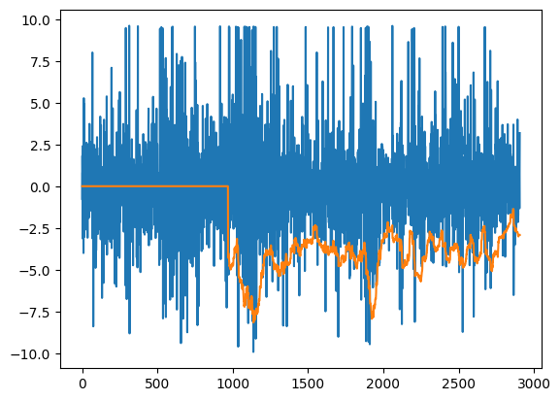
图2-2 RiskMetrics模拟比较图
2.5 Gamma-Normal方法模拟比较
接下来编写代码使用AR-GARCH模型对投资组合的价值在风险（VaR）进行预测。
首先计算投资回报率 r 的长度的三分之一，将其存储在变量 l 中。此操作可能表明，希望在后续循环中只对数据的后三分之二进行预测。然后，创建一个长度与 r 相同的零向量 VaR_GN，用于存储预测的VaR值。
接下来计算正态分布的5%分位数，也就是95%的置信区间，将其存储在 qalpha 中。执行一个从 l（即 r 长度的三分之一）到 r 长度的循环。这表示将在数据的初始部分上训练模型，并用它来预测后续的数据。
之后在每次循环中，先创建一个AR-GARCH模型。AR代表自回归，GARCH代表广义自回归条件异方差。这个模型将被用来拟合给定的数据。将AR-GARCH模型拟合到给定的数据。
然后使用拟合后的模型进行预测。这个预测是基于最新的观察数据，并预测下一个时期（即 horizon=1）的值。从预测结果中提取预测期的均值和方差。并且使用提取的均值和方差，以及先前计算的正态分布的5%分位数，来计算预测的VaR值。
最后生成一个图表，显示实际的回报率和预测的VaR值。
结果如下所示：
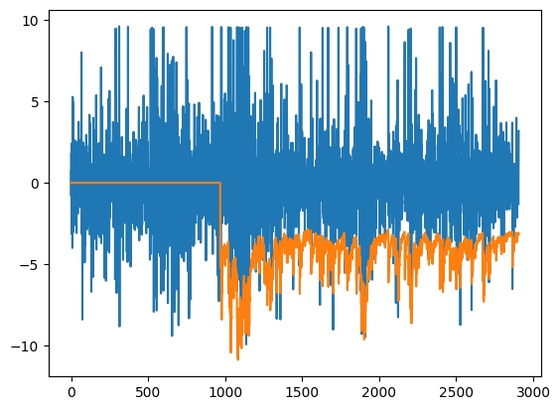
图2-3 Gamma-Normal方法模拟比较图

2.6 POT方法模拟比较
编写代码使用POT方法进行VaR的计算。
首先计算投资回报率 r 的长度的三分之一，将其存储在变量 l 中。这表示希望在后续循环中只对数据的后三分之二进行预测。然后创建一个长度与 r 相同的零向量 VaR_EVT，用于存储预测的VaR值。接下来定义一个阿尔法值，表示想要计算的VaR的置信水平。
之后执行一个从 l（即 r 长度的三分之一）到 r 长度的循环。这表示将在数据的初始部分上计算VaR，并用它来预测后续的数据。并且在每次循环中，先提取最近200期的历史样本，并将其排序。然后提取排序后的样本中最小的10%，并计算其绝对值。之后定义阈值（threshold）u，即这10%中最大的样本值。
然后从样本中减去阈值 u，并移除最后一个样本值（因为它已经被定义为 u）。并计算原始样本和超过阈值 u 的样本的长度。接下来对超过阈值 u 的样本进行广义Pareto分布（GPD）的拟合，并提取其尾指数参数 kHat 和尺度参数 sigmaHat。
最后使用提取的参数，阈值 u，以及阿尔法值，来计算预测的VaR值。生成一个图表，显示实际的回报率和预测的VaR值。
结果如下所示：
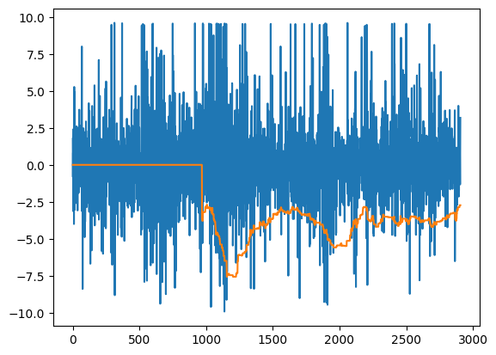
图2-4 POT方法模拟比较图
2.7 历史模拟法模拟比较
编写代码的实现使用历史模拟方法来计算投资组合的价值在风险（VaR）并生成包含实际回报和预测VaR的图表。
首先计算投资回报率 r 的长度的三分之一，将其存储在变量 l 中。这可能表示你希望在后续循环中只对数据的后三分之二进行预测。然后创建一个长度与 r 相同的零向量 VaR_HS，用于存储预测的VaR值。
接下来定义一个阿尔法值，表示你想要计算的VaR的置信水平。这里的 qalpha 是置信水平与历史样本量（200）的乘积，得到的是一个整数，表示你想要观察历史样本中的第几个最大值。
之后执行一个从 l（即 r 长度的三分之一）到 r 长度的循环。这表示你将在数据的初始部分上计算VaR，并用它来预测后续的数据。并且在每次循环中，先提取最近200期的历史样本，并将其排序。
最后提取排序后样本中的第 qalpha-1 个值作为VaR值。这里注意的是，在python中，数组的索引是从0开始的，所以实际提取的是第 qalpha 大的值。生成一个图表，显示实际的回报率和预测的VaR值。
结果如下所示：
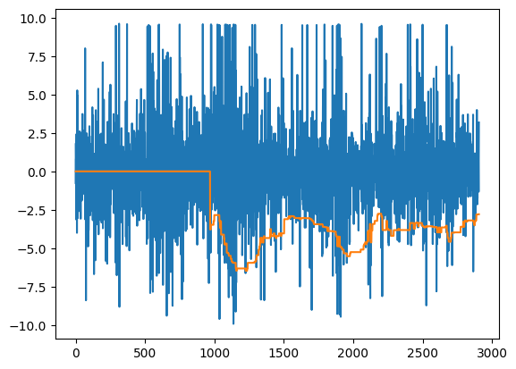
图2-5 历史模拟法模拟比较图
2.7 评估不同的风险度量方法预测的效果
编写代码实现评估不同的风险度量方法（RiskMetrics、GarchNormal、HisSim和EVT GPD）对价值在风险（VaR）预测的效果。这是通过Kupiec测试、Christoffersen测试和Kupiec-Christoffersen联合测试完成的。
首先定义了三个函数：
myfun_Kupiec 函数实现了Kupiec的似然比检验，用于检验VaR模型的覆盖率。参数包括：实际收益率 r、预测的VaR VaR和预定的风险水平 pstar。
myfun_Christoffersen 函数实现了Christoffersen的独立性检验，主要检验的是违反VaR预测的观察值是否是独立分布的。参数包括：实际收益率 r 和预测的VaR VaR。
myfun_Kupiec_Christoffersen 函数联合应用了Kupiec和Christoffersen的检验，检验了模型的覆盖率和违反的独立性两个方面。参数包括：由Kupiec和Christoffersen检验得到的似然比 LRuc 和 LRind。
在主程序中，先从文件 'Data_VaR.csv' 中读取了数据，并取出了 return 和不同方法计算的 VaR 值。这些 VaR 值都用于后续的模型效果检验。
然后，为每种方法（RiskMetrics、GarchNormal、HisSim和EVT GPD）执行了Kupiec检验、Christoffersen检验和联合检验，并保存了检验的结果。这里的 pvalue 是检验的p值，用于判断模型的效果：如果p值小于某个显著性水平（如0.05），则我们可以认为模型的预测效果不好；反之，如果p值大于该水平，我们则不能拒绝模型的预测效果。
最后，代码输出了各种方法的检验结果。每一行对应一种方法，每一列对应一种检验的结果。
结果如下所示：
表2.2 预测效果评估表
 | LRuc | pLRuc | LRind | pLRind | LRcc | pLRcc
RiskMetrics | 1.6019 | 0.2056 | 1.2951 | 0.2551 | 2.8971 | 0.2349
GarchNormal | 5.6308 | 0.0176 | 0.3392 | 0.5603 | 5.97 | 0.0505
HisSim | 0.6947 | 0.4046 | 0.3156 | 0.5743 | 1.0102 | 0.6034
EVT GPD | 0.0922 | 0.7614 | 0.0452 | 0.8316 | 0.1375 | 0.9336

3 结果与讨论
3.1收益率波动可视化
结果如下所示：
图3-1 收益率可视化图
从中可以看出，收益率在时间序列上的波动并没有呈现出明显的杠杆效应，但是的确存在着明显的聚集效应。
3.2RiskMetrics模拟比较
结果如下所示：
图3-2 RiskMetrics模拟比较图
从中可以看出RiskMetrics模拟结果普遍情况下损失低于实际值，但是波动的形态是十分相似的。
3.3 Gamma-Normal方法模拟比较
结果如下所示：
图3-3 Gamma-Normal方法模拟比较图
从中可以看出Gamma-Normal方法很好的刻画出了聚集效应，并且在对于最大损失的预测上也相对于RiskMetrics方法有显著的提升。
3.4 POT方法模拟比较
结果如下所示：
图3-4 POT方法模拟比较图
从中可以看出POT方法的结果具有很强的连贯性，数据的变化并不突发，这与实际市场相差较大。并且对于损失的预测能力也较弱。
3.5 历史模拟法模拟比较
结果如下所示：
图3-5 历史模拟法模拟比较图
从中可以看出，历史模拟法对于损失的预测能力较弱。并且结果同样缺乏突发性。
3.6 评估不同的风险度量方法预测的效果
结果如下所示：
表3.1 预测效果评估表
 | LRuc | pLRuc | LRind | pLRind | LRcc | pLRcc
RiskMetrics | 1.6019 | 0.2056 | 1.2951 | 0.2551 | 2.8971 | 0.2349
GarchNormal | 5.6308 | 0.0176 | 0.3392 | 0.5603 | 5.97 | 0.0505
HisSim | 0.6947 | 0.4046 | 0.3156 | 0.5743 | 1.0102 | 0.6034
EVT GPD | 0.0922 | 0.7614 | 0.0452 | 0.8316 | 0.1375 | 0.9336
下面对其进行分析：
RiskMetrics: 对于RiskMetrics模型，LRuc、LRind和LRcc的p值都大于0.05，说明在0.05的显著性水平下，我们不能拒绝这个模型的预测效果。
GarchNormal: 对于GarchNormal模型，LRuc的p值小于0.05，LRind的p值大于0.05，LRcc的p值接近0.05。这意味着这个模型在覆盖率检验上可能存在问题，而在违反独立性的检验上效果较好。联合检验的结果也显示存在一定的问题。
HisSim: 对于HisSim模型，所有检验的p值都大于0.05，说明在0.05的显著性水平下，我们不能拒绝这个模型的预测效果。
EVT GPD: 对于EVT GPD模型，所有检验的p值都大于0.05，说明在0.05的显著性水平下，我们不能拒绝这个模型的预测效果。
总的来说，GarchNormal模型可能存在一些问题，需要进一步的调整或优化。其他三种模型在统计上都表现得相对较好。不过需要注意的是，虽然统计测试的结果重要，但应结合实际情况和业务需求来评价模型的表现，因为统计测试并不能涵盖所有的实际情况和可能的风险。
4 参考文献
- 作者一，作者二，作者三．参考文献标题参考文献标题参考文献标题参考文献标题参考文献标题[J]．期刊名称，年份，卷号(期号)：起始页-结束页．
- 张山，李四．中国股市中的黑科技呀黑科技[J]．股神股神股股神，2015，6(11)：22-23．
- Author1, Author2. Title TitleTitleTitleTitleTitleTitleTitleTitleTitleTitleTitleTitleTitle [J]. Journal Name, 2016, 35 (2): 22-33.
- …
- …
- …

5 附录
给出本次实验的所有代码。

